Java语法基础练习题

一单选题

1. 下列关于Java变量说法正确的是
2. 变量名可以由字母、下划线、数字或者符号开头。
3. Java中变量可以直接使用无需声明。
4. 局部变量只有在作用域范围内才能访问。
5. 变量可以重新赋值和声明。
6. 下列关于JDK和JRE说法错误的是
7. JDK是java开发工具包，是开发人员所需要安装的环境。
8. JRE是java运行环境，java程序运行所需要安装的环境。
9. JKD包含了基础类库，开发工具和JVM。
10. JRE中不包含JVM。
11. 下列关于Java数据类型说法正确的是
12. Java中基本数据类型之间可以相互转换。
13. String属于基本类型，并且是final的。
14. 每个基本类型都可以转换为对应的引用类型。
15. 基本类型中int和char占四个字节。

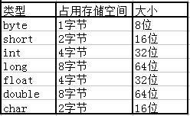

1. 下列关于语句String str = “a” + “b”说法正确的是

在虚拟机中被解释为

String str=(new StringBuffer().append("a").append("b").toString();

1. 创建一个对象
2. 创建两个对象
3. 创建三个对象
4. ABC都有可能
5. 下列关于String和string buffer和string builder说法正确的是
6. 由于String是final的，所有对字符串赋值之后不能在进行赋值了。
7. String buffer是线程安全的而String builder是非线程安全的。
8. String buffer的效率比String builder高。
9. String buffer和String builder都继承自同一个父类。 都继承AbstractStringBuilder
10. 下列关于Java集合说法正确的是
11. Java中集合最顶层是collection接口，其余类都是继承或实现自该接口。
12. 可以使用基本类型作为集合泛型参数。 使用封装类型
13. Java泛型实现是采用泛型擦除法。
14. set集合通过返回true处理add重复元素。 返回false
15. 下列关于list集合说法正确的是
16. List不允许插入多个null值。 允许
17. List是无序集合，每次存取数据是随机的。 List有序，set无序
18. Arraylist和linkedList底层都是数组实现的。 Arraylist底层数组，linkedList底层链表
19. Linkedlist在改动元素方面效率比Arraylist块。
20. 下列关于map说法正确的是
21. Map里可以拥有随意个null值和键。 可以拥有一个null键，多个null值
22. HashMap允许键或值为空，而HashTable不允许键为空而值可以。 HashTable键和值都不允许为空
23. HashMap和HashTable都继承自ABSMap<k,v>。
24. HashMap的效率高于HashTable HashTable线程安全
25. 下列输出正确的是

代码float t=5.1;

int i=t;

1. 代码不能编译
2. 代码编译, i被设置为5
3. 第二行改为 int i=(byte)t ，并结合D选项，则可编译
4. 第一行若改为 float t=5.1f ，并结合C选项，则可编译
5. 下列输出正确的是

public class StringDemo{

private static final String str="abcdef";

public static void main(String [] args) {

String a ="abc"+"abc";

String b="abc";

String c="def";

System.out.println(a==str);

System.out.println((b+c)==str);

}

}

1. True,true
2. False,false
3. True,false
4. False,true

二多选题

1. 下列说法正确的是
2. Equals相等的两个对象，hashcode一定相等。
3. Equals不相等的两个对象，hashcode有可能相等。
4. Hashcode相等equals一定相等。
5. Hashcode不相等equals一定也不相等。
6. Object类有哪些方法
7. Equals
8. clone
9. finalize
10. getClass
11. 局部内部类可以使用那些访问限定符
12. Public
13. Abstract
14. Final
15. Private

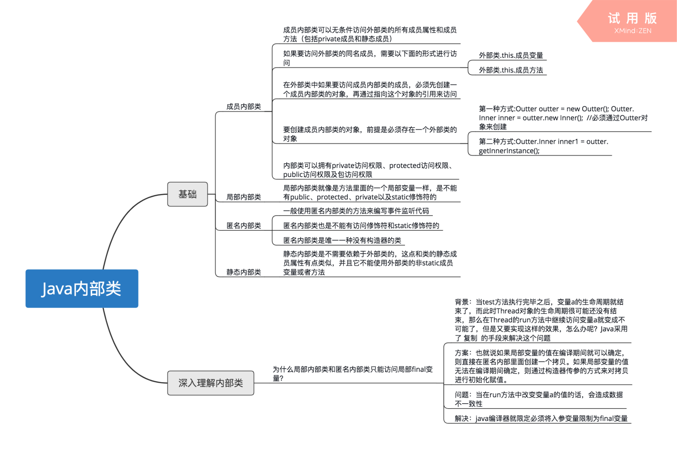

1. 分别把一个值的位向左和向右移动的运算符是
2. <<
3. >>
4. ||

D . &&

1. 下面赋值语句哪些是有错误的是
2. int i =1000
3. float f = 45.0 float f = 45 / float f = 45.0f
4. char s = ‘\u0639’
5. Object o = ‘f’
6. String s = "hello,world\0"
7. Double d = 100 Double d = 100.0